## 简介

观察者模式是一个一对多的依赖关系，多个观察者对象同事坚挺一个主题对象，当主题对象变化时，会通知观察者，观察者能够自动更新自己。

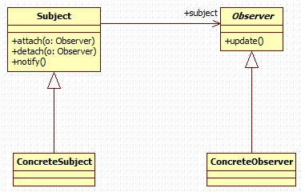

## 角色

1. 抽象主题（subject）:拥有一个存储观察者对象的集合，可以增删观察者。
2. 具体主题（ConcreteSubject）:具体主题，在具体主题状态变化时，通知注册过的观察者。
3. 抽象观察者（observer）：拥有一个更新接口，在主题状态改变是更新自己。
4. 观察者（ConcreteObserver）：具体实现更新接口。

## 优缺点

优点：

降低耦合

缺点：

1. 开发，调试难度增大
2. 消息通知为顺序执行，如果一个观察者卡顿，会影响整个系统执行效率，所以，通知一般以异步方式实现。

## 使用场景

拥有关联行为，可采分，不是组合关系

时间多级触发场景

跨系统的消息交换场景，

## 参考

<http://blog.csdn.net/itachi85/article/details/50773358>